Муниципальное бюджетное общеобразовательное учреждение
«Основная общеобразовательная школа № »

РАСМОТРЕНО  на заседании МО  учителей естественно –математического циклов Протокол  от «__» _____ 201 г.  №_____ | СОГЛАСОВАНО  «___»_______201г.  заместитель директора  по ВР  _______(подпись) | РАССМОТРЕНО  на заседании педагогического совета  Протокол  от «__» ____201 г.  №_____ | УТВЕРЖДЕНА  приказом  МБОУ «ООШ № »  от «__» _______201г.  №_____

РАБОЧАЯ ПРОГРАММА
Пархоменко Светланы Ивановны
по учебному предмету
« География »
6 класс

Старый Оскол
2014г

Пояснительная записка.
Рабочая программа по учебному предмету «География» для 6 класса (далее программа), составлена на основе: авторской программы: Климанова О.А., Климанов В.В. Программа. Курса «География. Землеведение» (6класс) // География. 6-11классы: программы для общеобразовательных учреждений /сост. Е.В.Овсянникова. М.:Дрофа,2010.

Цель данной программы:
- освоение знаний об основных географических понятиях, географических особенностях природы, населения и хозяйства разных территорий; об окружающей среде, путях ее сохранения и рационального использования.
Задачи данной программы:
- овладение умениями ориентироваться на местности; использовать один из «языков» международного общения — географическую карту, статистические материалы, современные геоинформационные технологии для поиска, интерпретации и демонстрации различных географических данных; применять географические знания для объяснения и оценки разнообразных явлений и процессов;
- развитие познавательных интересов, интеллектуальных и творческих способностей в процессе наблюдений за состоянием окружающей среды, решения географических задач, самостоятельного приобретения новых знаний;
- воспитание любви к своей местности, своему региону, своей стране, взаимопонимания с другими народами; экологической культуры, позитивного отношения к окружающей среде;
- формирование способности и готовности к использованию географических знаний и умений в повседневной жизни, сохранению окружающей среды и социально-ответственному поведению в ней; адаптации к условиям проживания на определенной территории; самостоятельному оцениванию уровня безопасности окружающей среды как сферы жизнедеятельности.
В авторскую программу внесены изменения. Согласно Федеральному компоненту образовательного стандарта, на изучение географии в 6 классе отводится 35 часов. Однако еще один час перенесен в региональный компонент. Его рекомендуется использовать для преподавания краеведческой составляющей предмета.
Краткое введение (1 час) знакомит учащихся с историей и содержанием географической науки, а также содержит сведения о некоторых выдающихся путешественниках прошлого. Первый раздел программы направлен на изучение Земли как планеты и ее места в Солнечной системе и является переходным от изученного ранее школьниками. На него отводится 8часов. Второй раздел «Развитие географических знаний о земной поверхности» на него отводится 13 часов учебного времени, знакомит с принципами построения географических карт, учит навыкам ориентирования на местности. При изучении первых двух разделов реализуются межпредметные связи с математикой. В частности это происходит при изучении географических координат и масштаба. Данный раздел изучает обзор истории географических открытий, построенный на конкретных примерах рассказ о тех усилиях, которые потребовались от человечества, чтобы изучить собственную планету. Третий раздел «Природа Земли» призван сформировать единое представление о природе Земли. Большой объем новой информации, множество терминов и закономерностей делают этот раздел исключительно насыщенным и поэтому вместо плановых 32 часов на изучение этого раздела в рабочей программе отводится 34 часа.
Авторская программа предлагает изучение предмета «География» в 6 классе в объеме 68 часов. На основании приказа МБОУ « Основная общеобразовательная школа №2» от 25 июня2 012г.» №424» Об утверждении годового календарного графика на 2012 -2013учебный год» Продолжительность учебного года в 6 классе составляет 35 учебных недель (70 часов). Таким образом , в настоящей программе количество часов увеличено на 2 часа. В разделе календарно- тематического плана 2 часа добавлены на изучение темы « Природа Земли».

Учебно – тематический план
№ п/п. | Раздел программы. | Количество часов.
№ п/п. | Раздел программы. | Авторская программа | Рабочая  программа
1. | Введение | 1 час. | 1час
2. | Раздел 1.  Земля во Вселенной. | 8 часов. | 8часов
3. | Раздел 2.  Развитие географических знаний о земной поверхности. | 13 часов. | 13часов
4. | Раздел 3.  Природа Земли. | 32 часа. | 34часа
5. | Раздел 4: Географическая оболочка- среда жизни. | 10часов. | 10часов
6 | Обобщение / повторение | 4 часа | 4часа
 | Итого | 68 | 70час

Рабочая программа ориентирована на использование учебно-методического комплекта:
-География.Землеведение.6класс.;.учебник для общеобразовательных учреждений /О.А.Климанова (и др.); под редакцией О.А. Климановой. -М. : Дрофа,2011.
-РумяенцевА.В.География. Землеведение.6класс :рабочая тетрадь к учебнику под ред. О.А.Климановой « География. Землеведение»/А.В.Румянцев, Э.В. Ким, О.А.Климанова. – М.: Дрофа. 2011.
География.Землеведение. 6 класс: методическое пособие к учебнику « География. Землеведение.6 класс» под ред. / А.В. Румянцев, Э.В. Ким, О.А.Климанова. – М.: Дрофа. 2007.
География. Землеведение.6класс :методическое пособие к учебнику под ред. / авт-сост. А.П. Кузнецов. – М.: Дрофа. 2007.( Книга для учителя).
География. Землеведение 6ласс: атлас.- М.: ДИК, Дрофа,2011.
География. Землеведение 6ласс: контурные карты.- М.: ДИК, Дрофа,2011.

Программа рассчитана на 2 часа в неделю:
I полугодие - 32 часа;
II полугодие - 38 часов;
Всего часов за год -70 часов (35 учебных недель).
Практических работ – 23, из них 9 итоговых, (выделены в программе курсивом*)
Единицей учебного процесса является урок.
При организации учебного процесса используется следующая система уроков:
Урок – лекция, урок–исследование, комбинированный урок, урок – игра , урок – практикум, урок – презентация. Применяются формы учебной деятельности учащихся – индивидуальная, групповая, фронтальная.
Результаты изучения предмета « География» в 6 классе приведены в разделе «Требования к уровню подготовки учащихся», который полностью соответствует стандарту. Требования направлены на реализацию деятельностного, практико-ориентированного и личностно-ориентированного подходов
Требования к уровню подготовки учащихся.
Объяснять: (знать)
- последовательность построения простейших планов местности;
- происхождение землетрясений, цунами, ветровых волн.
- влияния рельефа на направление и характер течения рек;
- нагревания атмосферы;
- образование атмосферных осадков и ветра;
- причины смены дня и ночи;
- зависимость климата от географической широты;
- значение атмосферы и необходимости охраны атмосферного воздуха;
Описывать:
- внешний вид основных форм рельефа суши;
- времена года своей местности;
- природные комплексы своей местности;
Определять: (уметь)
- на местности стороны горизонта, направлении, расстояния;
- по плану местности, глобусу географической карте географические объекты, направления, расстояния, высоты и глубины точек, географические координаты.
- протяженность, средние и абсолютные высоты равнин и горных территорий;
- по статистическим данным средние температуры воздуха за сутки, месяц, год, суточную и годовую амплитуды температуры, преобладающее направление ветра;
Называть:
- крупнейшие равнины и горные системы земного шара;
- океаны, моря, заливы, проливы, океаны, полуострова, острова, реки, озера, течения, области оледенения.
- элементы речной долины;
- положение Солнца над горизонтом на экваторе и тропиках в дни равноденствия и солнцестояния;
- основные следствия суточного и годового движения Земли;
- наиболее характерных животных и растений своей местности;
- представителей растительного и животного мира занесенных в Красную книгу.
использовать приобретенные знания и умения в практической деятельности и повседневной жизни для:
- ориентирования на местности; чтения карт различного содержания;
- учета фенологических изменений в природе своей местности; наблюдения за погодой, состоянием воздуха, воды и почвы в своей местности;

- решения практических задач по определению качества окружающей среды своей местности, ее использованию, сохранению и улучшению

Календарно – тематическое планирование
№ п/п | Наименование раздела и темы урока |  | Практическая работа. | Часы учебного времени |  | Плановые сроки проведения |  | Подготовка к ГИА |  | Примечание
Введение 1 час.
1 | Что изучает география?  Место географических знаний в современной жизни. |  |  | 1 | 6аб-03.09
Раздел1. Земля во Вселенной (8 часов)
Тема1 .Земля – планета солнечной системы( 3 часа)
2 | Солнечная система. Геоцентрическая и гелиоцетрическая модели устройства мира. |  |  | 1 | 6аб-06.09
3 | Движения Земли и их географические следствия. Движение Земли вокруг Солнца, смена дня и ночи. |  |  | 1 | 6аб-10.09 |  |  |  | ГИА  1.1
4 | Космические исследования и их роль в познании Земли. |  |  | 1 | 6аб-13.09
Тема 2. Изображение земли на глобусе. 5 часа.
5 | Глобус – модель Земли. Представление о форме и размерах Земли у древних народов.  Контрольный срез знаний ( входной) |  |  | 1 | 6аб-17.09 |  |  |  | ГИА  1.1
6 | Градусная сеть. Параллели и меридианы. Экватор, нулевой меридиан, тропики, полярные круги. |  |  | 1 | 6аб-20.09
7 | Географические координаты. Географическая широта и географическая долгота. |  |  | 1 | 6аб-24.09
8 | Определение географических координат точки по глобусу. (урок-практикум)  *Итоговая практическая работа. № 1:  «Определение географических координат  ( решение прямой и обратной задачи). |  | *Итоговая практическая работа. № 1:  «Определение географических координат  ( решение прямой и обратной задачи). | 1 | 6аб-27.09 |  |  |  |  | .
9. | Обобщения знаний по теме: «Изображение Земли на глобусе». Подготовка к ГИА. |  |  | 1 | 6аб-01.10
Раздел 2.Развитие географических знаний о земной поверхности(13часов)
Тема1. Путешествия и их географическое отражение. 8 час.
10 | Путешествие как способ познания окружающего мира. |  | Составление краткого географического рассказа об одном из путешествий совершенном учащимся (обучающ) | 1. | 6аб-04.10
11 | План местности. Условные знаки Масштаб. |  |  | 1 | 6аб-08.10 |  | ГИА  1.1.
12 | Ориентирование на местности. Компас, азимут. |  | Ориентирование на местности при помощи компаса, определении азимута. | 1 | 6аб-11.10
13 | Составление плана местности (урок – практикум)  *Итоговая практическая работа№2 «Составление  простейшего плана местности». |  | *Итоговая практическая работа№2.  « Составление простейшего плана местности». | 1 | 6аб-15.10 |  | ГИА  1.1
14 | Географическая карта. История создания карт. |  |  | 1 | 6аб-18.10 |  | ГИА  1.1
15 | Классификация карт. Карты Белгородской области. |  |  | 1 | 6аб-22.10 |  | ГИА  1.1
16 | Работа с картой.(урок- практикум)  *Итоговая практическая работа№3  « Определение расстояний и направлений по географической карте». |  | *Итоговая практическая работа№3.  « Определение расстояний и направлений по географической карте». | 1 | 6аб-25.10
17 | Обобщение и контроль знаний по теме: « Путешествия и их географическое отражение». Подготовка к ГИА |  |  | 1 | 6аб-05.11
Тема 2.История открытия и освоения Земли. 5 часов
18 | Географические открытия Древности и Средневековья.  *Итоговая практическая работа№4 :  Составление таблицы: «Как люди открывали Землю». |  | *Итоговая практическая работа№4.  Составление таблицы: «Как люди открывали Землю». | 1 | 6аб-08.11 |  | ГИА  1.2
19 | Великие географические открытия. |  |  | 1 | 6аб-12.11 |  | ГИА  1.2
20 | Открытие Австралии и Антарктиды. Достижение Южного полюса. |  |  | 1 | 6аб-15.11 |  | ГИА  1.2
21 | Изучение внутренних частей материков. Российские путешественники их вклад в изучение Земли. |  |  | 1 | 6аб-19.11 |  | ГИА  1.2
22 | Урок обобщения знаний по теме: «История открытия и освоения Земли». Подготовка к ГИА. |  |  | 1 | 6 аб -22.11
Раздел3. Природа Земли .34 часа.
Тема1. Как устроена наша планета? 5часов.
23 | Облик земного шара.  Части мирового океана.  *Итоговая практическая работа№5  «Нанесение на контурную карту элементов географической номенклатуры.» |  | *Итоговая практическая работа№5.  Нанесение на контурную карту элементов географической номенклатуры. | 1 | 6аб-26.11 |  | ГИА  1.2
24 | Свойства вод Мирового океана. Температура и соленость вод. |  |  | 1 | 6аб-29.11
25 | Движение воды в Мировом океане. Волны. Цунами, приливы и отливы. |  |  | 1 | 6аб-03.12 |  | ГИА  1.2
26 | Морские течения. |  |  | 1 | 6аб-06.12
27 | Обобщение знаний по теме: «Как устроена наша планета?» |  |  | 1 | 6аб-10.12
Тема2 Внутреннее строение Земли 6 часов.
28 | Горные породы, слагающие земную кору. Горные породы Белгородской области. |  | Знакомство с горными породами (тренир.) | 1 | 6аб-13.12 |  |  |  |  | .
29 | Внутреннее строение Земли. Методы изучения земных глубин. Литосфера. |  |  | 1 | 6аб-17.12 |  | ГИА  2.2
30 | Движение земной коры. |  | Знакомство с очертаниями материков и океанов, проверка гипотезы А.Вегенера.  ( обучающ) | 1 | 6аб-20.12 |  | ГИА  2.2
31 | Сейсмические районы на земном шаре. Землетрясения. |  | Определение по карте сейсмических районов земного шара(тренир.) | 1 | 6аб-24.12 |  | ГИА  2.2
32 | Горячие источники и гейзеры. Вулканы. |  |  | 1 | 6аб-27.12
33 | Обобщение знаний по теме «Внутреннее строение Земли.» Подготовка к ГИА |  |  | 1 | 6аб-14.01
Тема3 . Рельеф Земли. 6 часов.
34 | Рельеф и его значение для человека. |  |  | 1 | 6аб-17.01
35 | Изображение рельефа на планах и картах. Шкала высот и глубин.*Итоговая практическая работа №6 :  « Определение по карте  Высот гор и равнин, глубин морей». |  | * Итоговая практическая работа №6.  « Определение по карте  Высот гор и равнин, глубин морей». | 1 | 6аб-21.01 |  | ГИА  2.2
36 | Основные формы рельефа Земли. Формы рельефа Белгородской области. |  |  | 1 | 6аб-24.01 |  | ГИА  2.2
37 | Горные области и основные формы рельефа гор. |  |  | 1 | 6аб-28.01 |  | ГИА  2.2
38 | Равнины суши. Различие равнин по высоте.  *Итоговая практическая работа №7:  « Обозначение на контурной карте названных объектов рельефа. |  | * Итоговая практическая работа №7.  « Обозначение на контурной карте названных объектов рельефа». | 1 | 6аб-31.01 |  | ГИА  2.2
39 | Обобщение знаний по теме: «Рельеф Земли». Подготовка к ГИА. |  |  | 1 | 6аб-04.02
40 | Состав и строение атмосферы. Воздушные массы. |  | Составление схемы  «Вертикальное строение атмосферы»  (тренир.) | 1 | 6аб-07.02 |  | ГИА  2.4
41 | Температура воздуха. Суточный, годовой ход температуры воздуха. Тепловые пояса Земли. |  |  | 1 | 6аб-11.02
42 | Атмосферное давление. Ветер. |  |  | 1 | 6аб-14.02 |  | ГИА  2.4
43 | Атмосферные осадки. Облака. |  |  | 1 | 6аб-18.02 |  | ГИА  2.4
44 | Погода и климат. Влияние погоды и климата на здоровье людей. |  |  | 1 | 6аб-21.02 |  | ГИА  2.4
45 | Циркуляция атмосферы. |  | Составление таблицы:  «Воздушные массы и постоянные ветры земного шара»(обучающая) | 1 | 6аб-25.02
46 | Климатические пояса Земли. Основные и переходные климатические пояса. |  |  | 1 | 6аб-28.02
47 | Работа с климатическими картами. |  | Знакомство с климатической картой и картой «Климатические пояса и области земного шара; составление краткой характеристики одного из климатических поясов.(обучающая) | 1 | 6аб-04.03
48 | Погода и климат Белгородской области.  *Итоговая практическая работа №8:  «Наблюдение за погодой; составление графика хода температуры воздуха, розы ветров». |  | * Итоговая практическая работа №8.  «Наблюдение за погодой; составление графика хода температуры воздуха, розы ветров». | 1 | 6аб-07.03
49 | Обобщение знаний по теме: «Атмосфера и климаты Земли». Подготовка к ГИА. |  |  | 1 | 6аб-11.03
Тема 5. Вода – «кровеносная система» Земли 7 час.
50 | Круговорот воды в природе. |  | Составление простейшей схемы « Круговорот воды в природе».(тренир) | 1 | 6аб-14.03
51 | Реки в природе и на географической карте. Элементы речной системы. Питание и режим рек. |  | Определение основных элементов речной системы одной из крупных рек мира (обучающ) | 1 | 6аб-18.03 |  | ГИА  2.3
52 | Озера. Происхождение озерных котловин. |  |  | 1 | 6аб-21.03
53 | Подземные воды. Болота. |  |  | 1 | 6аб-01.04 |  | ГИА  2.3
54 | Ледники (горные и покровные). |  |  | 1 | 6аб-04.04 |  | ГИА  2.3
55 | Внутренние воды Белгородской области.  Подготовка к ГИА. |  | Знакомство с источниками питания и режимом рек Белгородской области (тренир) | 1 | 6аб-08.04
56 | Обобщение знаний по теме « Вода -кровеносная система Земли» |  |  | 1 | 6аб-11.04
Раздел 4. Географическая оболочка- среда жизни. 10 часов.
Тема1. Живая планета.3часа
57 | Возникновение жизни на Земле. Биосфера. |  |  | 1 | 6аб-15.04
58 | Закономерности распространения живых организмов на Земле. |  | Сравнение растительности экваториальных лесов и лесов умеренного пояса (либо степей и тундр)(тренир.) | 1 | 6аб-18.04 |  | ГИА  2.5
59 | Почва как особое природное тело. Почвы Белгородской области |  | Знакомство с рисунками различных почвенных профилей.(обучающая) | 1 | 6аб-22.04 |  | ГИА  2.5
Тема 2. Географическая оболочка и ее закономерности.3часа
60 | Понятие о географической оболочке. Взаимодействие оболочек Земли. |  |  | 1 | 6аб-25.04 |  | ГИА  2.6
61 | Природные комплексы. Природные компоненты.  Географическая зональность и высотная поясность. |  |  | 1 | 6аб-29.04 |  | ГИА  2.6
62 | Природные зоны суши.  Природные зоны Белгородской области.*Итоговая практическая работа №9 « Комплексное описание одной из природных зон» |  | * Итоговая практическая работа №9  Комплексное описание одной из природных зон | 1 | 6аб-02.05
Тема3. Природа и человек 4 часа
63 | Воздействие природных явлений на жизнь человека. |  |  | 1 | 6аб-06.05
64 | Воздействие человека на природу Земли | Знакомство с основными видами воздействия человека на природу и их последствия.(тренир) |  | 1 | 6аб-13.05
65 | Стихийные бедствия Белгородской области. | Знакомство с наиболее частыми видами стихийных бедствий Белгородской области; составление краткого описания одного из них.(тренировочная) |  | 1 | 6аб-16.05
66 | Мирное сосуществование человека и природы. Охрана природы.  Подготовка к ГИА. |  |  | 1 | 6аб-20.05
67 | Повторение пройденного материала |  |  | 1 | 6аб-23.05
68 | Повторение пройденного материала |  |  | 1 | 6аб-27.05
69 | Обобщение знаний за курс |  |  | 1 | 6аб-30.05
70 | Итоговое тестирование за учебный курс:  « География. Землеведение»6кл. |  |  | 1 | 6аб-
 |  | Итого |  | 70 час.

Содержание программы.

Введение. Что изучает география. Место географических знаний в современной жизни.
Раздел 1. Земля во Вселенной.
Тема 1. Земля - планета солнечной системы.
Солнечная система. Вращение Земли вокруг Солнца и смена времен года. Вращение Земли вокруг своей оси и смена дня и ночи.
Тема 2. Изображение Земли на глобусе.
Представление о форме и размерах Земли у древних народов. Открытие шарообразной формы Земли.
Раздел 2. Развитие географических знаний о земной поверхности.
Тема 1. Путешествие и их географическое отражение.
Путешествие как способ познания окружающего мира. Искусство путешествия. План местности. Компас, азимут. Географическая карта.
Практические работы.
«Определение географических координат ( решение прямой и обратной задачи)».
« Составление краткого географического рассказа об одном из путешествий совершенном учащимся».
« Ориентирование на местности при помощи компаса, определении азимута».
« Составление простейшего плана местности»
« Определение расстояний и направлений по географической карте».
Тема 2. История открытия и освоение Земли.
Географические открытия древности и Средневековья. Великие географические открытия..
Географические открытия 18-20 века. Российские путешественники и их вклад в изучении Земли: Исследования внутренних частей материков в 19 веке:.
Практическая работа:»
Составление таблицы: «Как люди открывали Землю».
Раздел 3. Природа Земли.
Тема 1. Как устроена наша планета?
Материки и океаны. Моря, заливы, проливы, острова, архипелаги, полуострова.
Свойства вод Мирового океана.
Тема 2.Внутреннее строение Земли.
Горные породы, слагающие земную кору.
Сейсмические районы на земном шаре. Горячие источники и гейзеры.
Тема 3. Рельеф Земли.
.Основные формы рельефа. Горы и равнины. Изображение рельефа на физических картах. Шкала высот и глубин.
Горные области и основные формы рельефа гор. Равнины суши. Различие равнин по высоте: низменности, возвышенности, плоскогорья.
Тема 4. Атмосфера и климаты Земли.
Атмосферный воздух и его значение для человека. Атмосфера – воздушная пленка Земли. Состав атмосферы. Тепловые пояса Земли.
Тема 5. Вода – «кровеносная система» Земли.
Круговорот воды в природе. Река в природе и на географической карте. Озера. Различия озерных котловин. Сточные и бессточные озера. Подземные воды.
Практическая работа.
№ 7 «Знакомство с горными породами».
№ 8:« Знакомство с очертаниями материков и океанов, проверка гипотезы А.Вегенера».
№ 9:«Определение по карте сейсмических районов земного шара».
№ 10« Определение по карте Высот гор и равнин, глубин морей»
№ 11« Обозначение на контурной карте названных объектов рельефа».
№ 12Составление схемы«Вертикальное строение атмосферы».
№ 13Составление таблицы:«Воздушные массы и постоянные ветры земного шара».
№ 14:«Знакомство с климатической картой и картой «Климатические пояса и области земного шара; составление краткой характеристики одного из климатических поясов»
№15«Наблюдение за погодой; составление графика хода температуры воздуха, розы ветров».
№.16Составление простейшей схемы « Круговорот воды в природе».
№ 17« Определение основных элементов речной системы одной из крупных рек мира».
№ 18« Знакомство с источниками питания и режимом рек Белгородской области».
Раздел 4. Географическая оболочка – среда жизни.
Тема 1. Живая планета.
Возникновение жизни на Земле. Закономерности распределения органического мира на поверхности нашей планеты.
Тема 2. Географическая оболочка и ее закономерности.
Оболочки Земли: литосфера, гидросфера, атмосфера и биосфера. Понятие о географической оболочке.
Тема 3. Природа и человек.
Влияние хозяйственной деятельности людей на оболочки Земли и его масштабы. Охрана природы.
Стихийные бедствия и их происхождение: землетрясения, смерчи, торнадо, наводнения и др..
Практические работы.
№ 19:«Сравнение растительности экваториальных лесов и лесов умеренного пояса (либо степей и тундр).
№ 20«Знакомство с рисунками различных почвенных профилей».
№ 21«Комплексное описание одной из природных зон».
№ 22«Знакомство с основными видами воздействия человека на природу и их последствия».
№ 23«Знакомство с наиболее частыми видами стихийных бедствий Белгородской области; составление краткого описания одного из них»

Формы и средства контроля.

Структурный элемент Рабочей программы «Формы и средства контроля» включает систему контролирующих материалов практические работы, контрольные работы, для оценки освоения школьниками планируемого содержания.

Формы контроля | I полугодие |  | II полугодие
 | 1 четверть | 2 четверть | 3 четверть | 4 четверть | итого
Практические работы | 3 | 2 | 3 | 1 | 9
Тестирование |  |  |  | 1 | 1

Практическая работа № 1Определение географических координат точки и обозначение на контурной карте местоположения своего населенного пункта по географическим координатам
Практическая работа № 2Построение простейшего плана местности
Практическая работа №3Определение по карте направлений и расстояний по географической карте

Практическая работа № 4Составление таблицы « Как люди открывали Землю»
Практическая работа №5.
Нанесение на контурную карту элементов географической номенклатуры

Практическая работа №6Определение по карте высот гор , равнин, глубин морей
Практическая работа №7.
Обозначение на контурной карте названых объектов рельефа.
Практическая работа №8.Наблюдение за погодой; составление графика хода температуры воздуха, розы ветров.
Практическая работа №9 « Комплексное описание одной из природных зон» Итоговый тест по географии за 6 класс

*Итоговая практическая работа № 1
Определение географических координат точки и обозначение на контурной карте местоположения своего населенного пункта по географическим координатам (оценочная)
Цели работы: 1. Проверить и оценить своё умение определять географические координаты. Научиться находить на географической карте местоположение своего населённого пункта по географическим координатам и обозначать его на контурной карте.
2. Учиться правильно оформлять контурную карту.

Последовательность выполнения работы

- Определите географические координаты точек. Результат работы оформите в виде таблицы:
1 вариант
Название географического объекта | Географические координаты
 | Широта | Долгота
Карта полушарий
Вашингтон
Пекин
Лондон
Карта России
Москва
Красноярск
Сакт- Петербург
координаты | объект
11°с.ш и 142 в.д
1-°ю. ш. и 52° 3. д.
9 °с. ш. и 80° 3. д.

.2 вариант
Название географического объекта | Географические координаты
 | Широта | Долгота
Карта полушарий
Каир
Токио
Кейптаун
Карта России
Владивосток
Воркута
Хабаровск
Координаты | объект
20°с. ш. и 100°3. д.

З0 °с. ш. и 32° в. д.
34°ю.ш и 19°в.д

* Итоговая практическая работа № 2

Построение простейшего плана
Местности

Цели работы: 1. Получить представление о способах глазомерной съёмки.
2. Научиться производить глазомерную съёмку небольшого участка местности, фиксировать результаты проведённой работы.

Последовательность выполнения работы
1. Подготовительный этап (осуществляется дома). Изучите дома § 7, подготовьте планшет и всё необходимое оборудование, потренируйтесь в его использовании. Обратите внимание на то, как определяется масштаб съёмки (пункт 2 параграфа), как ориентируется планшет и определяются направления на предметы (пункт 3), как измеряются расстояния (пункт 4).
Глазомерную съёмку с планшетом можно вести двумя способами:
- снимать с одной точки – полюса (полярная съёмка);
- двигаться по выбранному маршруту (маршрутная съёмка)
Для успешного выполнения работы на уроке дома изучите способы глазомерной съёмки (полярная и маршрутная) , описанные в § 8.
Определите, какой из описанных видов съёмки Вы будете использовать для выполнения задания на уроке.

2. Составление плана школьного двора (работа выполняется на уроке). Пользуясь выбранным способом, составьте план школьного двора.
3.Завершение работы. Окончательное оформление планов закончите дома.
Полярная съёмка местности
- Выбрать место стояния
- Сориентировать планшет
- Выбрать масштаб, в котором будет выполняться работа
- Навести визирную линейку на главные точки (по очереди)
- Провести на бумаге линию, которая направлена на снимаемую точку.
- Измерить расстояние рулеткой, перевести в выбранный масштаб.
- Произвести вычисления. Отложить данное расстояние на бумаге.
- Оформить план полярной съёмки местн

*Итоговая практическая работа №3

Определение по карте направлений и расстояний по географической карте

Цель: развитие умений определять направления и расстояния по карте масштаб 1:150 000 000 в 1см -150км
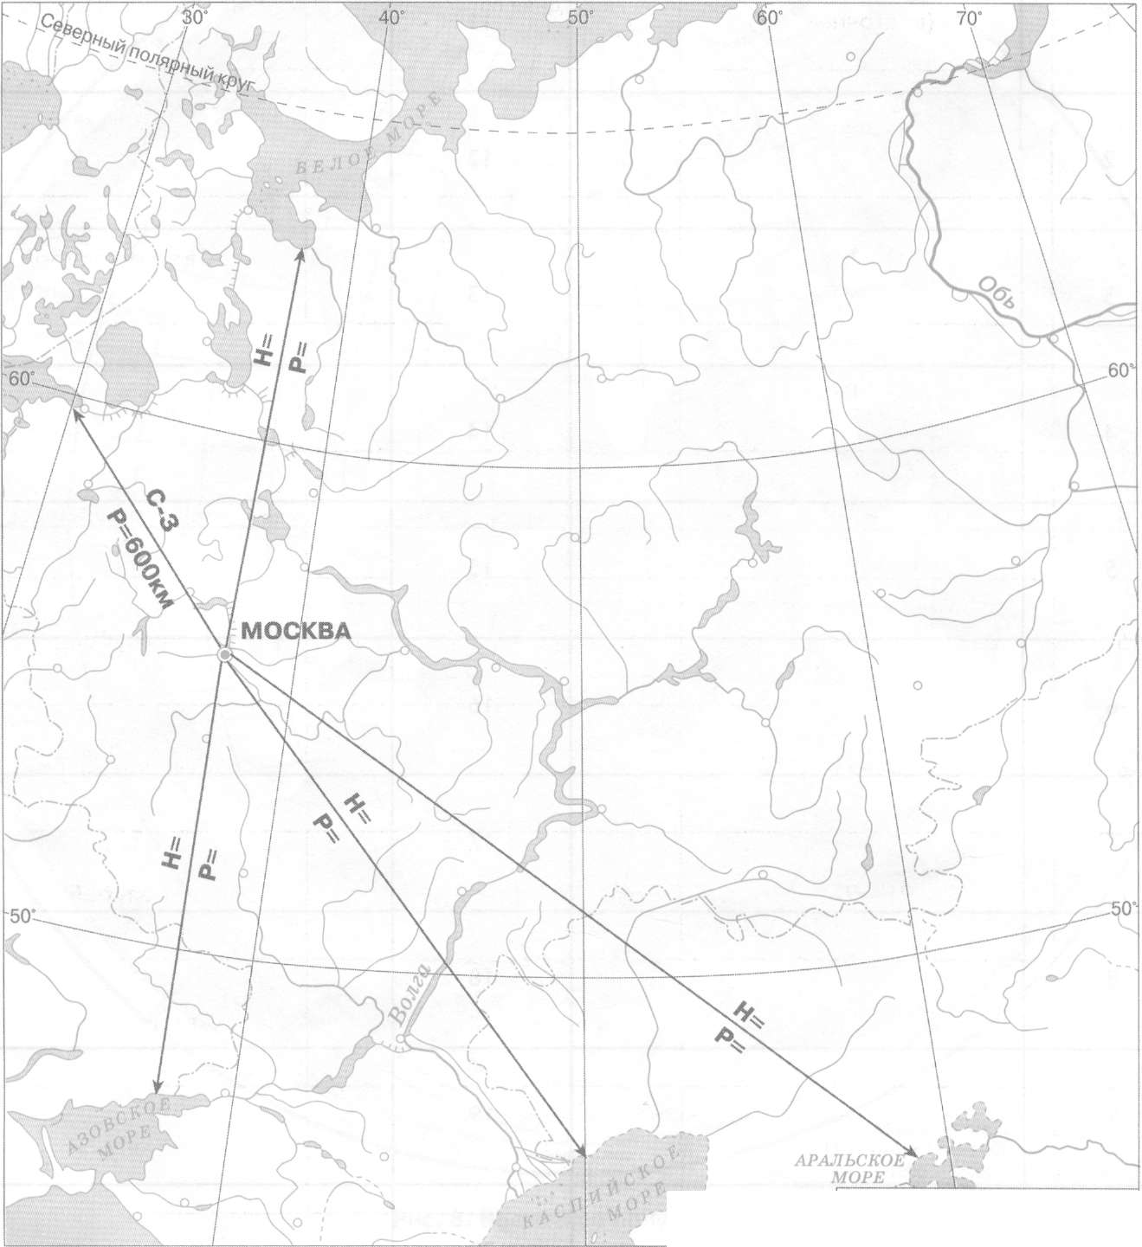
Задание1: Определите расстояние между пунктами по физической карте России в атласе 6-го класса:

а) Москва и Мурманск
б) гора Нaродная (Уральские горы) и гора Белуха (горы Алтай)
в) мыс Дежнева (Чукотский полуостров) и мыс Лопатка (полуостров Камчатка)
Задание 2. Измерьте протяженность рек по физической карте России в атласе 6-го класса:
а) Ока; г) Лена
б) река Урал; д) Енисей
в) Кама. Е) Яна
Задание 3. Определите в каком направлении от г. Москва находятся:
- Горы Уральсие 4. П-ов Камчатка.
- Баренцево море, 5. Балтийское море,
- Черное море, 6. Скандинавский п-ов

*Итоговая практическая работа № 4
Составление таблицы « Как люди открывали Землю»
Цели: формировать умение работать с новым учебником, выделять
результаты основных географических открытий

Имя путешественника | Время путешествия | Открытия

*Итоговая практическая работа №5.
Нанесение на контурную карту элементов географической номенклатуры

Цель: закрепить знания по теме урока; совершенствовать умения обучающихся работать с картами учебника, атласа; учить аккуратности при оформлении контурной карты.

Ход работы

Правила работы на контурной карте.
- Каждую контурную карту подписывают. В правом верхнем углу подпиши название будущей карты (например «Части мирового океана»)
- Все надписи выполни с начало карандашом: мелко, четко, красиво, печатными буквами.
- Проверь. Выполни чернилами соответствующего цвета.
- Названия рек и гор располагают соответственно вдоль рек и хребтов, названия низменностей – по параллелям.
- Если название географического объекта не помещается на карте, то около него ставят цифру, а в условных знаках карты пишут, что обозначает данная цифра.
- Раскрашивают карту цветными карандашами.
- По необходимости заполни легенду карты.

Задание1. Обозначь на контурной карте:
1. материки и океаны;

2. проливы: Берингов, Гибралтарский, Магелланов, Дрейка, Мозамбикский;

3. заливы: Бенгальский, Мексиканский, Персидский, Гвинейский;

4. Острова: Гренландия, Мадагаскар, Гавайские, Новая Гвинея, Большой Барьерный Риф;

5.полуострова:Аравийский,Скандинавский,Лабрадор,Индостан,Сомали, Камчатка;

6. моря:Балтийское,Баренцево,Средиземное, Красное, Охотское,Карибское,Черное;

Задание2. Выдели объекты-рекордсмены

*Итоговая практическая работа №6

Определение по карте высот гор , равнин, глубин морей

Цель: формировать умения определять высоту , глубину по физической карте. (оценочная)

Задание1. используя шкалу высот и глубин, по карте атласа определите среднюю и
максимальную высоту гор. Равнин , морей. Данные занесите в таблицу.

Геогафический объект | Средняя высота. Глубина | Максимальная высота . глубина | Цвет окраски на физической карте полушарий

*Итоговая практическая работа №7.
Обозначение на контурной карте названых объектов рельефа.

(оценочная)
Цель: закрепить знания по теме урока; совершенствовать умения обучающихся работать с картами учебника, атласа; учить аккуратности при оформлении контурной карты.
Ход работы:
Используя карты атласа, на контурной карте полушарий нанесите простым карандашом крупнейшие горы и вершины Земли:
1. Гималаи;
2. гору Джомолунгму (или Эверест и обозначьте её высоту);
3. Тибет;
4. Тянь-Шань;
5. Кавказ;
6. гору Эльбрус (обозначьте её высоту);
7. Алтай;
8. вулкан Ключевская Сопка;
9. Альпы;
10. Скандинавские горы;
11. вулкан Килиманджаро;
12. Кордильеры;
13. гору Мак-Кинли (обозначьте её высоту горы);
14. вулкан Орисаба;
15. Анды;
16. гору Аконкагуа (обозначьте её высоту);
17. вулкан Котопахи;
18. гору Косцюшко;
19. массив Винсон;
20. вулкан Эребус.
Используя карты атласа, на контурной карте полушарий нанесите простым карандашом крупнейшие равнины Земли:
1. Амазонскую низменность;
2. Великие равнины;
3. Великую Китайскую равнину;
4. Восточно-Европейскую ( Русскую ) равнину;
5. Западно-Сибирскую равнину;
6. плоскогорье Декан;
7. Приволжскую возвышенность;
8. Прикаспийскую низменность;
9. Среднерусскую возвышенность;
10. Среднесибирское плоскогорье.

*Итоговая практическая работа №8
Наблюдение за погодой; составление графика хода температуры воздуха, розы ветров.(оценочная)

Цель: формирование умений обрабатывать результаты своих наблюдений за погодой. Делать выводы о состоянии погоды.

Ход урока:
1. На основе следующих данных постройте график суточного хода температуры воздуха 21 марта 2003 года в городе Москве:
Время ( часы ) | 0 | 2 | 4 | 6 | 8 | 10 | 12 | 14 | 16 | 18 | 20 | 22
Температура ( ºC ) | - 1^{о} | - 2^{о} | - 2^{о} | - 1^{о} | 0^{о} | +1^{о} | +3^{о} | +7^{о} | +4^{о} | +2^{о} | +1^{о} | 0^{о}
- Какая температура была в 11 часов ?
- В какое время наблюдалась максимальная и минимальная температура воздуха ?
- Определите суточную амплитуду температур.
- Определите среднюю суточную температуру за 21 марта 2003 года.
- Почему днём температура воздуха оказалась выше, чем ночью ?
- Сделайте вывод о суточном ходе температуры воздуха.
Построение ”розы ветров”.
Ход работы:
Используя текст учебника и календарь погоды, который вы вели, постройте ”розу ветров” за октябрь (ноябрь, декабрь и т.д. в зависимости от варианта):
1) Начертите 8 направлений (румбов), соответствующих основным сторонам горизонта (С; Ю; З; В; С-З; С-В; Ю-З; Ю-В );
2) По каждому направлению (румбу) отметьте направление ветра за каждый день месяца (1 день = 5 мм);
3) Соедините концы векторов красной линией.
4) Сделайте вывод о преобладающих ветрах за данный месяц.
Постройте розу ветров и диаграмму облачности, как это показано на рисунке, используя способ построения, данный в учебнике на странице 138 (Роза ветров). 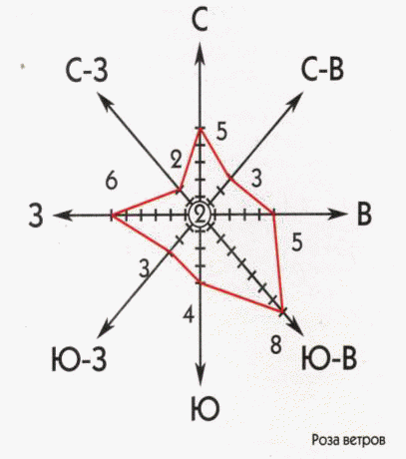

Сделайте вывод о зависимости облачности от направления ветра и объясните причины этой зависимости

Практическая работа №9
Комплексное описание одной из природных зон

Цели работы: приобретение новых знаний об особом природно-территориальном комплексе – природной зоне; формирование навыка самостоятельной работы с различными источниками информации.

Ход работы
- Пользуясь текстом параграфа 33 учебника, географическими картами атласа, другими источниками информации, составить описание одной из представленных в параграфе природных зон по следующему плану:
1. Географическое положение зоны.
2. Климатические условия.
3. Почвы.
4. Растительность.
5. Животный мир.

Итоговый тест по географии за 6 класс
вариант №1
1. Слово «География» в переводе с греческого означает:

а. изучение Земли;
б. измерение Земли;
в. описание Земли;
г. это вообще не греческое слово.

2. Какая из перечисленных планет не входит в планеты земной группы?

а. Земля;
б. Уран;
в. Марс;
г. Меркурий.

3. Полный оборот Земля совершает вокруг Солнца за:

а. 365 дней
б. 365 дней 8 часов
в. 365 дней 4 часа
г. 365 дней 6 часов

4. Какого значения не может быть у широты:

а. 0º
б. 45º
в. 90º
г. 135º

5. Географическая широта – это расстояние от:

а. экватора;
б. Северного полюса;
в. начального меридиана;
г. Москвы.

6. Количество света и тепла приходящее на поверхность Земли зависит от:

а. рельефа;
б. угла падения солнечных лучей;
в. высоты над уровнем моря;
г. нет правильного ответа.

7. Смена дня и ночи происходит из-за:

а. вращения Земли вокруг своей оси;
б. вращения Земли вокруг Солнца;
в. наклона оси вращения Земли;
г. времени суток.

8. 22 июня называется:

а. зимнее солнцестояние;
б. осеннее равноденствие;
в. летнее солнцестояние;
г. весеннее равноденствие.

9. Географическая карта – это:

а. чертёж местности;
б. рисунок местности;
в. модель местности;
г. план местности.

10. Длина моста на плане в масштабе 1 : 800 составляет 2 см. Какова его длина на местности:

а. 8 м.;
б. 16 м.;
в. 80 м.;
г. 160 м.

11. Рельеф местности на карте показан способом:

а. качественного фона;
б. значками;
в. изолиниями;
г. знаками движения.
12. Определите по карте, в каком направлении от
башни находится родник.
Ответ запишите в бланке рядом с буквой «б».

13. Отличием материковой земной коры от
океанической является:

а. толщина;
б. наличие магматических горных пород;
в. наличие осадочных горных пород;
г. наличие метаморфических горных пород.

14. Наука, изучающая землетрясения, называется:

а. сейсмология;
б. вулканология;
в. минералогия;
г. геология.

15. Из всех гор планеты Анды самые:

а. высокие;
б. протяжённые;
в. низкие;
г. разрушенные.

16. Измеренная температура в течение суток – утро = -2º; день = 8º; вечер = 4º; ночь = 2º.
Какова средняя температура суток? Ответ записать цифрами в бланке рядом с буквой «а».
Какова амплитуда температур? Ответ записать цифрами в бланке рядом с буквой «б».
17. Наименьшее атмосферное давление наблюдается на:

а. равнине;
б. холме;
в. вершине горы;
г. берегу моря.

18.Свойство воды:
а. вода медленно нагревается, но и быстро остывает;
б. вода быстро нагревается, зато медленно остывает;
в. вода быстро нагревается, но и быстро остывает;
г. вода медленно нагревается, но и медленно остывает.
19. В каком случае процессы названы в правильном порядке:
а. конденсация пара – выпадение осадков – охлаждение воздуха;
б. выпадение осадков – охлаждение воздуха – конденсация пара;
в. охлаждение воздуха – выпадение осадков – конденсация пара;
г. охлаждение воздуха – конденсация пара – выпадение осадков.
20. Воздушные массы это:
а. большие объёмы воздуха не отличающиеся своими свойствами;
б. большие объёмы воздуха, обладающие определёнными свойствами;
в. небольшие объёмы воздуха, обладающие определёнными свойствами;
г. небольшие объёмы воздуха не отличающиеся своими свойствами.
21. Погода – это:
а. состояние атмосферы в данное время и в данной местности;
б. состояние стратосферы в данное время и в данной местности;
в. состояние тропосферы в данное время и в данной местности;
г. состояние верхних слоёв атмосферы в данное время и в данной местности.
22. Мировой океан состоит из:

а. океанов и морей;
б. заливов и проливов;
в. из всего перечисленного;
г. нет правильного ответа.

23. По территории Северной Америки протекает река:

а. Дунай;
б. Амазонка;
в. Рейн;
г. Миссисипи.

24. Река НЕ может брать начало из:

а. моря;
б. озера;
в. болота;
г. родника.

25. Биосфера – это:

а. область распространения растений;
б. область распространения животных;
в. область распространения жизни;
г. Нет верного ответа.

26. Смена природных зон подчиняется изменениям:

а. климата;
б. рельефа;
в. почв;
г. ветра
в. дуб
г. верблюжья колючка.

Итоговый тест по географии за 6 класс
вариант №2
1. Географические сведения можно получить:

а. из книг;
б. из кинофильма;
в. с географических карт;
г. с помощью всего перечисленного.

2. Какая из перечисленных планет не является планетой гигантом?

а. Юпитер;
б. Сатурн;
в. Меркурий;
г. Уран.

3. Наклон оси суточного вращения Земли составляет:

а. 66,0º;
б. 66,7º;
в. 66,5º;
г. 66,3º.

4. Какого значения не может быть у долготы:

а. 270º
б. 180º
в. 90º
г. 0º

5. Географическая долгота – это расстояние от:

а. Гринвича;
б. нулевого меридиана;
в. начального меридиана;
г. верны все варианты.

6. Количество тепла и света получаемого земной поверхностью убывает от:

а. нулевого меридиана на запад;
б. нулевого меридиана на восток;
в. полюсов к экватору;
г. экватора к полюсам.

7. Смена сезонов года происходит из-за:

а. вращения Земли вокруг своей оси;
б. вращения Земли вокруг Солнца;
в. наклона оси вращения Земли;
г. времени года.

8. 23 сентября называется:

а. зимнее солнцестояние;
б. осеннее равноденствие;
в. летнее солнцестояние;
г. весеннее равноденствие.

9. Масштаб записанный в виде: в 1 см – 100 м. это:

а. численный масштаб;
б. линейный масштаб;
в. именованный масштаб;
г. буквенный масштаб.

10. На плане указан масштаб «в 1 см – 8 м.». Ему соответствует численный масштаб:

а. 1 : 8;
б. 1 : 80;
в. 1 : 800;
г. 1 : 8000.

11. Месторождения полезных ископаемых на карте показаны на карте способом:

а. качественного фона;
б. значками;
в. изолиниями;
г. знаками движения.

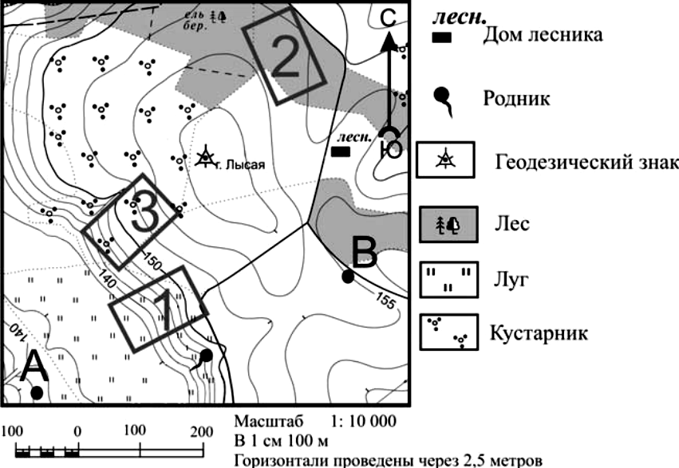
12. Определите по карте расстояние на местности
по прямой от родника до дома лесника.
Измерение проводите между центрами
условных знаков.
Полученный результат округлите до десятков метров.
Ответ запишите в виде числа в бланке рядом с
буквой «а».
Определите по карте, в каком направлении
от родника находится геодезический знак.
Ответ запишите в бланке ответов рядом с буквой «б».
13. К топливным полезным ископаемых
НЕ относятся:
а. нефть;
б. бензин;
в. уголь;
г. природный газ.
14. Район, расположенный на поверхности Земли точно над очагом землетрясения – это:

а. очаг землетрясения;
б. эпицентр;
в. сейсмическая зона;
г. тектонический разлом.

15. Из всех гор планеты Гималаи самые:

а. высокие;
б. протяжённые;
в. низкие;
г. разрушенные.

16. Измеренная температура в течение суток – утро = -2º; день = 10º; вечер = 5º; ночь = 3º.
Какова средняя температура суток? Ответ записать цифрами в бланке рядом с буквой «а».
Какова амплитуда температур? Ответ записать цифрами в бланке рядом с буквой «б».
17. Наибольшее атмосферное давление наблюдается на:

а. равнине; в. вершине горы;
б. холме ; г. берегу моря;

18.Свойство суши:
а. суша медленно нагревается, но быстро остывает;
б. суша быстро нагревается, зато медленно остывает;
в. суша быстро нагревается, но и быстро остывает;
г. суша медленно нагревается, но и медленно остывает.
19. В каком случае процессы названы в правильном порядке:
а. охлаждение воздуха – конденсация пара – выпадение осадков;
б. выпадение осадков – охлаждение воздуха – конденсация пара;
в. охлаждение воздуха – выпадение осадков – конденсация пара;
г. конденсация пара – выпадение осадков – охлаждение воздуха.
20. Влажную погоду приносят воздушные массы:

а. тёплые;
б. холодные;
в. жаркие;
г. морские.

21. Климат – это:
а. многолетний режим погоды характерный для данной территории;
б. режим погоды за много лет характерный для данной территории;
в. характерный для данной территории режим погоды за много лет;
г. все ответы верны.
22. Гидросфера состоит из:

а. мирового океана;
б. вод суши;
в. из всего перечисленного;
г. нет правильного ответа.

23. Среди перечисленных морей наиболее солёным является:

а. Карское море;
б. Красное море;
в. Японское море;
г. Северное море.

24. Бессточное озеро отличается от проточного:

а. размером;
б. цветом воды;
в. глубиной;
г. вкусом воды.

25. Область распространения биосферы охватывает:

а. гидросферу;
б. верхнюю часть литосферы;
в. нижнюю часть атмосферы;
г. всё перечисленное выше.

26. Разнообразие растительного и животного мира увеличивается:

а. от экватора к полюсам;
б. от полюсов к экватору;
в. не изменяется;
г. нет правильного ответа.

ответ | 1 | 2 | 3 | 4 | 5 | 6 | 7 | 8 | 9 | 10 | 11 | 12а | 13 | 14 | 15 | 16а | 17 | 18 | 19 | 20 | 21 | 22 | 23 | 24 | 25 | 26
а |  |  |  |  |  |  |  |  |  |  |  | 400 |  |  |  | 3
б |  |  |  |  |  |  |  |  |  |  |  | С |  |  |  | 10
в
г

ответ | 1 | 2 | 3 | 4 | 5 | 6 | 7 | 8 | 9 | 10 | 11 | 12а | 13 | 14 | 15 | 16а | 17 | 18 | 19 | 20 | 21 | 22 | 23 | 24 | 25 | 26
а |  |  |  |  |  |  |  |  |  |  |  | 400 |  |  |  | 4
б |  |  |  |  |  |  |  |  |  |  |  | С |  |  |  | 13
в
г | *
ключ на 1 вариант

ключ на 2 вариант

Система оценивания:
Устный ответ
Оценка "5" ставится, если ученик:
- показывает глубокое и полное знание и понимание всего объёма программного материала; полное понимание сущности рассматриваемых понятий, явлений и закономерностей, теорий, взаимосвязей;
- умеет составить полный и правильный ответ на основе изученного материала; выделять главные положения, самостоятельно подтверждать ответ конкретными примерами, фактами; самостоятельно и аргументировано делать анализ, обобщения, выводы. Устанавливать межпредметные (на основе ранее приобретенных знаний) и внутрипредметные связи, творчески применять полученные знания в незнакомой ситуации. Последовательно, чётко, связно, обоснованно и безошибочно излагать учебный материал; давать ответ в логической последовательности с использованием принятой терминологии; делать собственные выводы; формулировать точное определение и истолкование основных понятий, законов, теорий; при ответе не повторять дословно текст учебника; излагать материал литературным языком; правильно и обстоятельно отвечать на дополнительные вопросы учителя. Самостоятельно и рационально использовать наглядные пособия, справочные материалы, учебник, дополнительную литературу, первоисточники; применять систему условных обозначений при ведении записей, сопровождающих ответ; использование для доказательства выводов из наблюдений и опытов;
- самостоятельно, уверенно и безошибочно применяет полученные знания в решении проблем на творческом уровне; допускает не более одного недочёта, который легко исправляет по требованию учителя; записи, сопровождающие ответ, соответствуют требованиям.
Оценка "4" ставится, если ученик:
- показывает знания всего изученного программного материала. Даёт полный и правильный ответ на основе изученных теорий; незначительные ошибки и недочёты при воспроизведении изученного материала, определения понятий дал неполные, небольшие неточности при использовании научных терминов или в выводах и обобщениях из наблюдений и опытов; материал излагает в определенной логической последовательности, при этом допускает одну негрубую ошибку или не более двух недочетов и может их исправить самостоятельно при требовании или при небольшой помощи преподавателя; в основном усвоил учебный материал; подтверждает ответ конкретными примерами; правильно отвечает на дополнительные вопросы учителя.
- умеет самостоятельно выделять главные положения в изученном материале; на основании фактов и примеров обобщать, делать выводы, устанавливать внутрипредметные связи. Применять полученные знания на практике в видоизменённой ситуации, соблюдать основные правила культуры устной речи и сопровождающей письменной, использовать научные термины;
- в основном правильно даны определения понятий и использованы научные термины;
- ответ самостоятельный;
- наличие неточностей в изложении материала;
- определения понятий неполные, допущены незначительные нарушения последовательности изложения, небольшие неточности при использовании научных терминов или в выводах и обобщениях;
- связное и последовательное изложение; при помощи наводящих вопросов учителя восполняются сделанные пропуски;
- наличие конкретных представлений и элементарных реальных понятий изучаемых явлений.
Оценка "3" ставится, если ученик:
- усвоил основное содержание учебного материала, имеет пробелы в усвоении материала, не препятствующие дальнейшему усвоению программного материала;
- материал излагает несистематизированно, фрагментарно, не всегда последовательно;
- показывает недостаточную сформированность отдельных знаний и умений; выводы и обобщения аргументирует слабо, допускает в них ошибки;
- допустил ошибки и неточности в использовании научной терминологии, определения понятий дал недостаточно четкие;
- не использовал в качестве доказательства выводы и обобщения из наблюдений, фактов, опытов или допустил ошибки при их изложении;
- испытывает затруднения в применении знаний, необходимых для решения задач различных типов, при объяснении конкретных явлений на основе теорий и законов, или в подтверждении конкретных примеров практического применения теорий;
- отвечает неполно на вопросы учителя (упуская и основное), или воспроизводит содержание текста учебника, но недостаточно понимает отдельные положения, имеющие важное значение в этом тексте;
- обнаруживает недостаточное понимание отдельных положений при воспроизведении текста учебника (записей, первоисточников) или отвечает неполно на вопросы учителя, допуская одну-две грубые ошибки.
Оценка "2" ставится, если ученик:
- не усвоил и не раскрыл основное содержание материала;
- не делает выводов и обобщений.
- не знает и не понимает значительную или основную часть программного материала в пределах поставленных вопросов;
- имеет слабо сформированные и неполные знания и не умеет применять их к решению конкретных вопросов и задач по образцу;
- при ответе (на один вопрос) допускает более двух грубых ошибок, которые не может исправить даже при помощи учителя.
Оценка "1" ставится, если ученик:
- не может ответить ни на один из поставленных вопросов;
- полностью не усвоил материал.
Примечание. По окончании устного ответа учащегося педагогом даётся краткий анализ ответа, объявляется мотивированная оценка. Возможно привлечение других учащихся для анализа ответа, самоанализ, предложение оценки.

Критерии выставления оценок за проверочные тесты
Критерии выставления оценок за тест, состоящий из 10 вопросов.
Время выполнения работы: 10-15 мин.
Оценка «5» - 10 правильных ответов, «4» - 7-9, «3» - 5-6, «2» - менее 5 правильных ответов.
Критерии выставления оценок за тест, состоящий из 20 вопросов.
Время выполнения работы: 30-40 мин.
Оценка «5» - 18-20 правильных ответов, «4» - 14-17, «3» - 10-13, «2» - менее 10 правильных ответов.
Нормы оценок: практика
«5» — работа выполнена в заданное время, самостоятельно, с соблюдением технологической последовательности, качественно и творчески;
«4» — работа выполнена в заданное время, самостоятельно, с соблюдением технологической последовательности, при выполнении отдельных операций допущены небольшие отклонения; общий вид изделия аккуратный;
«3» — работа выполнена в заданное время, самостоятельно, с нарушением технологической последовательности, отдельные операции выполнены с отклонением от образца (если не было на то установки); изделие оформлено небрежно или не закончено в срок;
«2» — ученик самостоятельно не справился с работой, технологическая последовательность нарушена, при выполнении операций допущены большие отклонения, изделие оформлено небрежно и имеет незавершенный вид.
Оценка умений проводить наблюдения в природе
«5» - правильное, по плану проведенное наблюдение, точное отражение особенностей объекта или явлений в описаниях, зарисовках, диаграммах, схемах; правильная формулировка выводов; аккуратное оформление наблюдений.
«4» - правильное, по плану проведенное наблюдение; недочеты в отражении объекта или явления; правильная формулировка выводов; недостатки в оформлении наблюдений.
«3» - допускаются недочеты в проведении наблюдений по плану; выделены не все особенности объектов и явлений; допускаются неточности в формулировке выводов; имеются существенные недостатки в оформлении наблюдений.
«2» - неправильное выполнение задания; неумение сделать выводы на основе наблюдений. Источник: А.Э. Фромберг – Практические и проверочные работы по географии: 10 класс / Кн. для учителя – М.: Просвещение, 2003.

Перечень учебно- методических средств

Основная литература:
- Климанова О.А.. География. Землеведение. 6 класс – М.: Дрофа, 2009
- А.В. Румянцев,Э. В.КИМ,О.А. Климанова. География. Землеведение.6 кл.: рабочая тетрадь к учебнику «География. Землеведение.6класс» под редакцией О.А Климановой – 5-е изд., дополнитедьное. – М.: Дрофа, 2011г
4. Атлас. География. Землеведение. 6 класс. – М.: Дрофа, 2008
5.Контурные карты . География 6клас. М.: Дрофа; Издательство ДИК, 2010.
6.Мультимедийная обучающая программа:» Уроки географии Кирилла и Мефодия.6класс»2009
7.Мультимедийная обучающая программа: География 6 – 10 классы, 2005г
Дополнительная литература.
1. Практические работы по географии и методика их выполнения (6-10 кл.): Методическое пособие. – М.: АРКТИ, 1998 г.
2. Румянцев А.В.,Э.В.КИМ,О.А. Климанова. География. Землеведение.6 кл.:
методическое пособие к учебнику «География. Землеведение.6класс» под
редакцией О.А Климановой-М.:Дрофа,2007
3.Уроки географии 6класс О.В Крылова – М « Просвещение» 2002
4 . Уроки географии с использованием блочно- модульной технологии 6-
8кл Н.В Болотникова Волгоград. Изд-во «Учитель» 1993
Интернет-ресурсы
- ru.wikipedia.org - раздел "География" в энциклопедии Википедия (свободная энциклопедия).
- geo.1september.ru - сайт "Я иду на урок географии"
- rgo.ru - географический портал Планета Земля
- www.nature.ok.ru - Редкие и исчезающие животные России
- www.priroda.ru - Национальный портал «Природа»
- http://bio.1 september.ru - Биология: Приложение к газете «1 сентября»
- http://www.rgo.ru/ - портал «Планета Земля»
- http://sci.aha.ru/ATL/ra00.htm - Веб - атлас «Окружающая среда...»
- www.floranimal.ru - портал Растения и животные
- http://www.gwij99.chat.ru/ Gallery/gallery.htm галерея насекомых
- http://www.fegi.ru/ - морские растения и животные
Оборудование и приборы:
Аппаратные средства
- Компьютер
- Проектор
- Принтер
- Модем
Физический глобус мира ,политический глобус мира;
настенные карты по курсу 6 класса: физическая карта полушарий, Великие географические исследования, политическая карта мира, топографическая карта, крупнейшие вулканы и землетрясения мира, климатических поясов и областей, границы литосферных плит.
Компас, горные породы – коллекция, минералы – коллекция, коллекция « почва и ее состав»

Определите по карте расстояние на
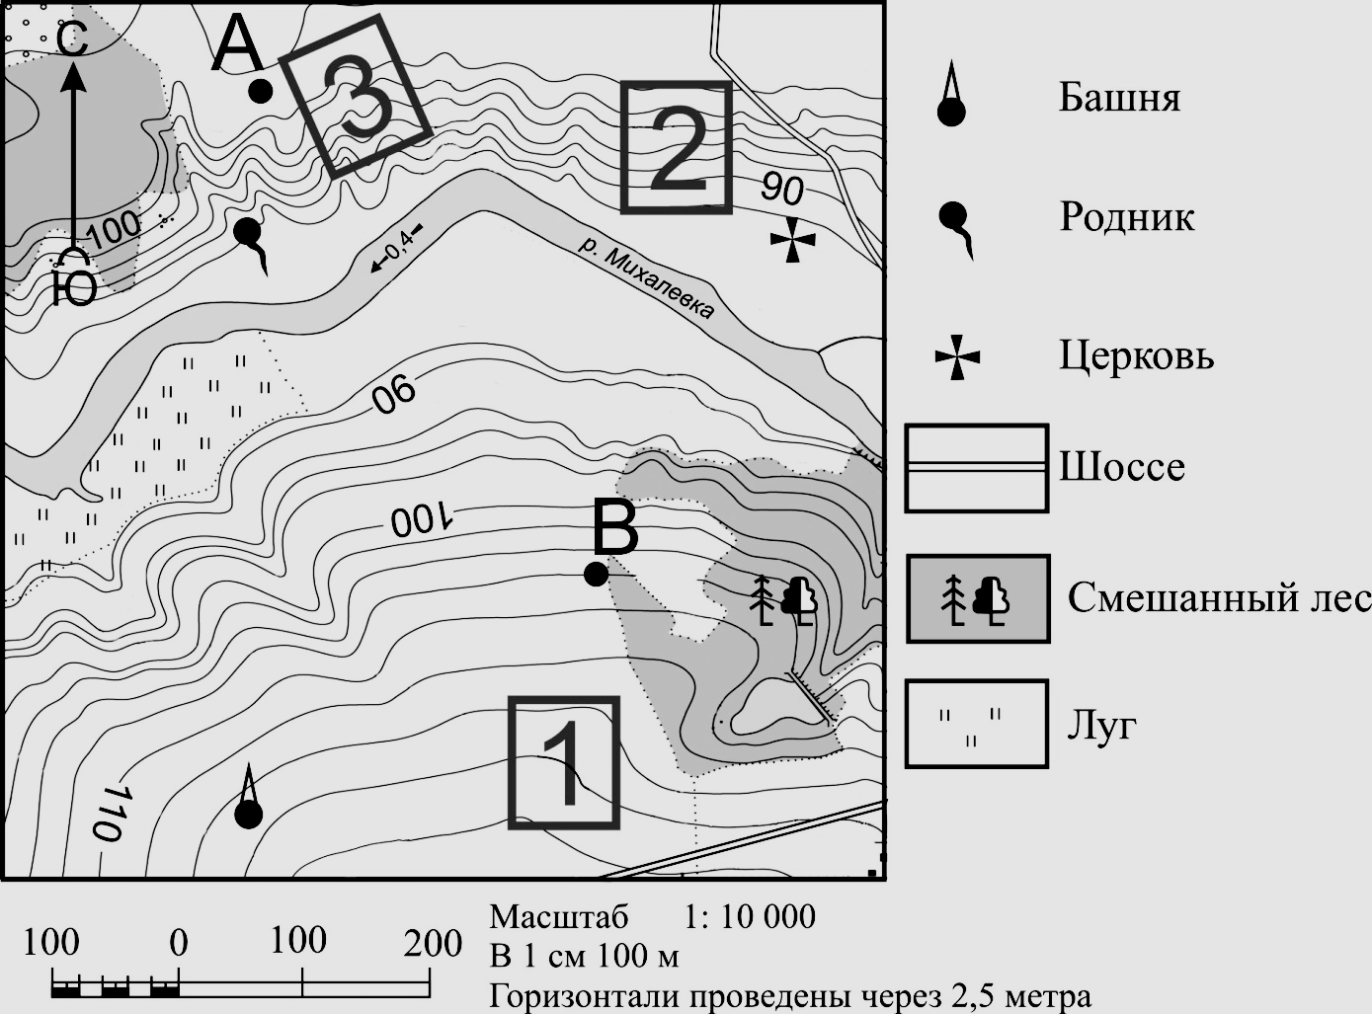
местности по прямой от родника до церкви.
Измерение проводите между центрами
условных знаков.
Полученный результат округлите до десятков
метров.
Ответ запишите в виде числа в бланке рядом с
буквой «а».

